*Информационные технологии визуализации бизнес-информации*

# **Семинар «Построение дашборда в Microsoft Power BI»**

Компания Gartner® признала корпорацию Microsoft лидером четырнадцатый год подряд в рейтинге 2021 Gartner Magic Quadrant™ for Analytics and Business Intelligence Platforms.

Power BI Desktop позволяет извлекать из данных ценные аналитические сведения для принятия взвешенных решений.

Преимущества:

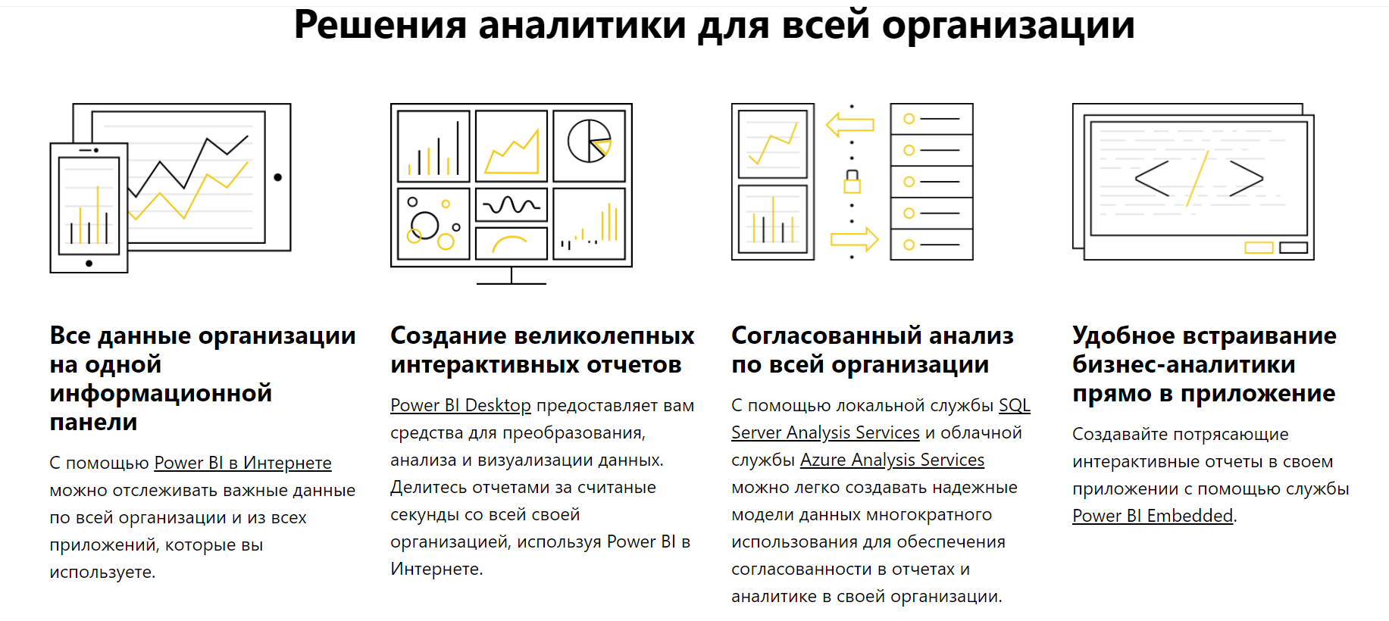

Power BI — достаточно мощная и при этом бесплатная BI-платформа. Microsoft вкладывает много средств в развитие этого продукта, в связи с чем часто выходят обновления, расширяющие ее возможности. Вы можете использовать такие версии программы:

Power BI Desktop предназначен для разработки модели данных и отчетов;

Power BI Service — онлайн-аналог, который специализируется на мониторинге и анализе готовых отчетов, поэтому возможности конструирования и работы с данными там очень ограничены.

Как правило, десктопная версия используется в качестве конструктора, после чего разработанный файл публикуется в [Power BI Service](https://powerbi.microsoft.com/ru-ru/).

Power BI имеет множество встроенных коннекторов к различным сервисам и базам данных, с помощью которых вы в считанные минуты можете загрузить в программу нужный набор данных из различных источников, связать их между собой и построить консолидированные отчеты и диаграммы. Например:

1. Excel;
2. Текстовый или CSV файл;
3. XML;
4. Текст;
5. SQL Server;
6. Access;
7. SharePoint Online;
8. Microsoft Exchange Online;

В Power BI можно импортировать данные из наиболее известных баз данных и сервисов, используя различные форматы файлов. После загрузки информации из доступных источников в Power BI, перед вами открываются большие возможности по очистке и преобразованию данных, в связи с тем, что в платформе присутствует достаточно мощный [ETL](https://ru.wikipedia.org/wiki/ETL) функционал. Загружаемые таблицы можно редактировать, а на основе их столбцов создавать расчетные столбцы и меры — таким образом вы можете преобразовать массивы информации в наборы данных со структурой, необходимой для построения визуализации.

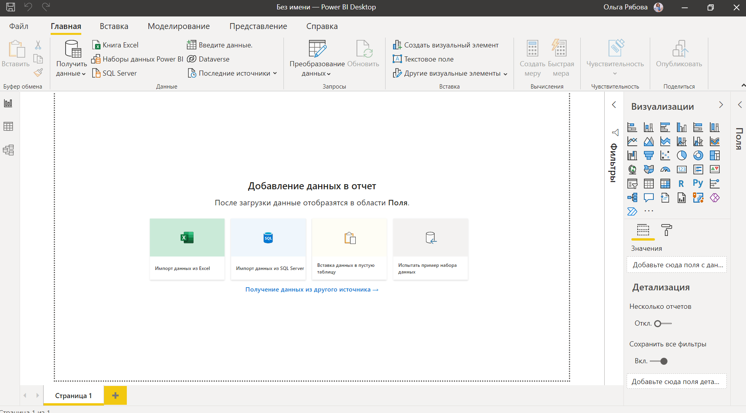

В рамках семинарского занятия создадим дашборд, который отражает итоги работы филиалов в 2016 – 2020г.г. Выглядеть он будет следующим образом:

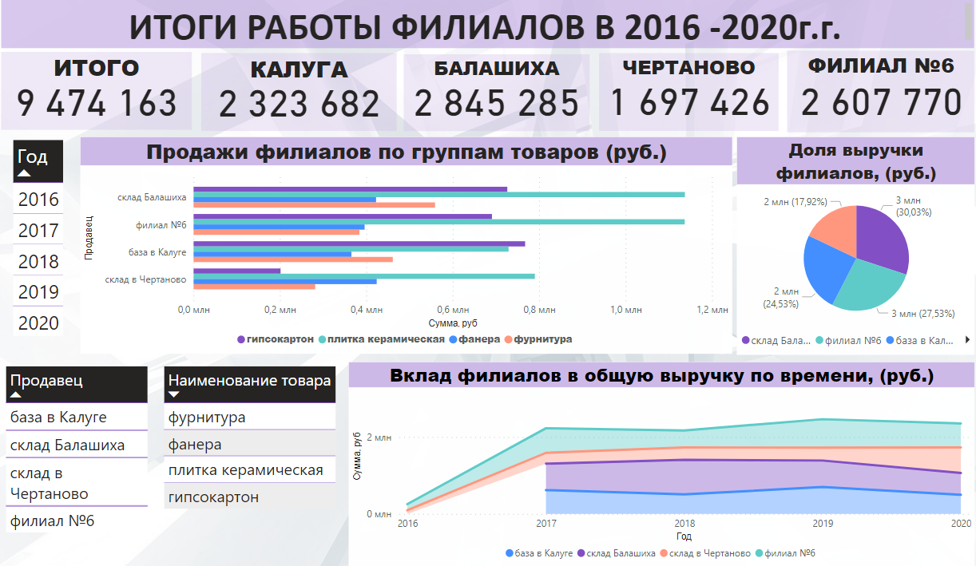

1. Загрузка данных из Excel

Исходные данные представлены в файле Стройматериалы.xlsx. Чтобы загрузить файл в Power BI Desktop необходимо перейти на вкладку «Главная» в группе «Данные» и кликнуть на кнопку «Книга Excel».

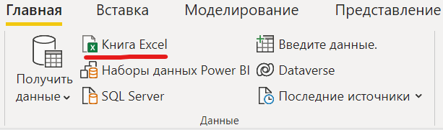

Откроется диалоговое окно загрузки, далее нужно выбрать исходный файл и клинуть на кнопку «Открыть». После чего откроется Навигатор, где нужно выбрать необходимый Лист (это касается если в вашем файле несколько листов с данными) и кликнуть на кнопку «Загрузить»

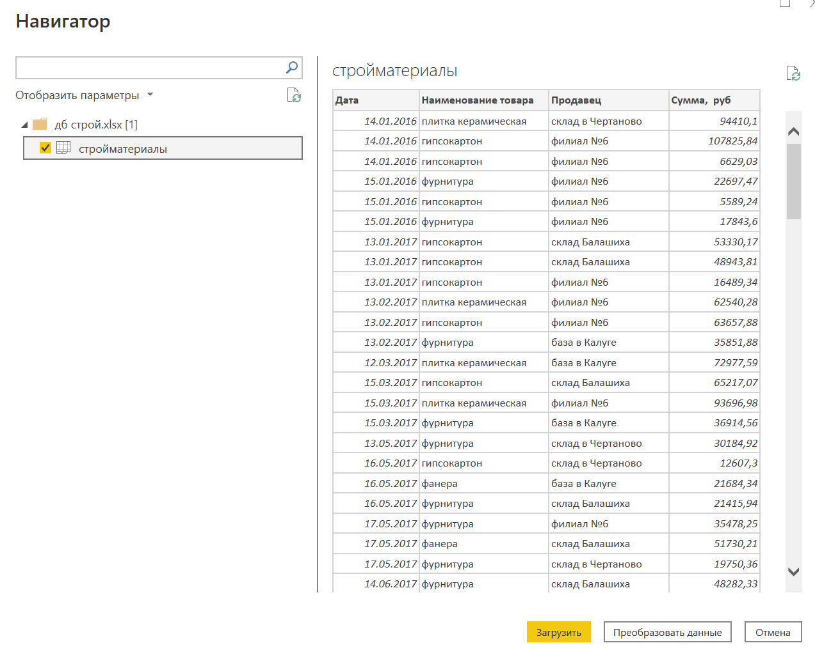

После загрузки необходимо перейти на вкладку «*Данны*е» , она расположена слева под вкладкой «*Буфер обмена*» и произвести настройки исходных данных:

1. В поле «*Дата*» необходимо вывести только год
2. В поле «*Сумм*а» необходимо округлить числа и поставить разделитель групп разрядов.

Работаем с полем «*Дата*», выделяем его и переходим на вкладку «Форматирование». Затем из выпадающего списка выбираем способ отображения даты в формате *2001 (YYYY).*

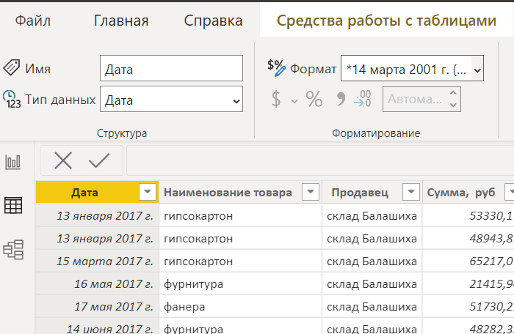

После всех преобразований таблица примет следующий вид:

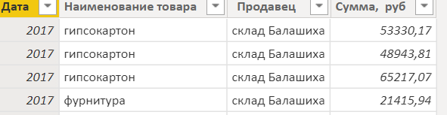

Далее работаем с полем «*Сумма*». Также выделяем его и переходим на вкладку «*Форматирование».* В поле *«Формат»* указываем «*Целое число*» и активируем кнопку  (данная кнопка отображает значения в текущем столбце с разделением разрядов тысяч запятыми)

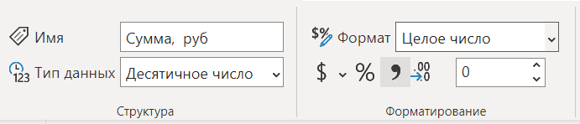

После чего таблица примет вид:

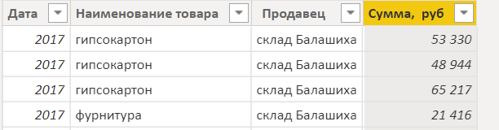

Таким образом, были выполнены все преобразования исходных данных, которые необходимы для создания интерактивного аналитического отчета (дашборда).

Переходим на вкладку «*Отчет»* , иконка находится слева под вкладкой *«Буфер обмена*».

Вам станут доступны множество встроенных элементов визуализации:

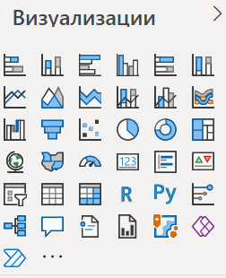

* линейчатая диаграмма с накоплением;
* гистограмма с накоплением;
* линейчатая диаграмма с группировкой;
* гистограмма с группировкой;
* нормированная линейчатая диаграмма;
* нормированная гистограмма;
* график;
* диаграмма с областями и т.д.

Ниже расположено меню настроек страницы/объектов. Так как пока у нас нет никаких объектов на отчете, настроим параметры фона нашего будущего отчета:

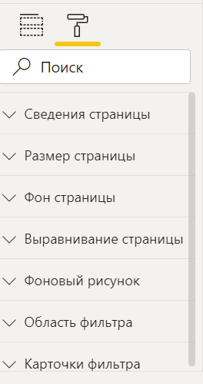

Кнопка вкладки «*Формат»* напоминает строительный валик, она является основной в настройках объектов, так как здесь можно изменить практически все от размера, названия до цвета шрифта и фона.

Применим готовую картинку, которая сохранена на компьютере, в качестве фона нашего дашборда. Необходимо выполнить следующие действия: Формат  -> Фоновый рисунок -> Добавить изображение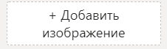 -> Выбрать путь файла -> «Открыть»

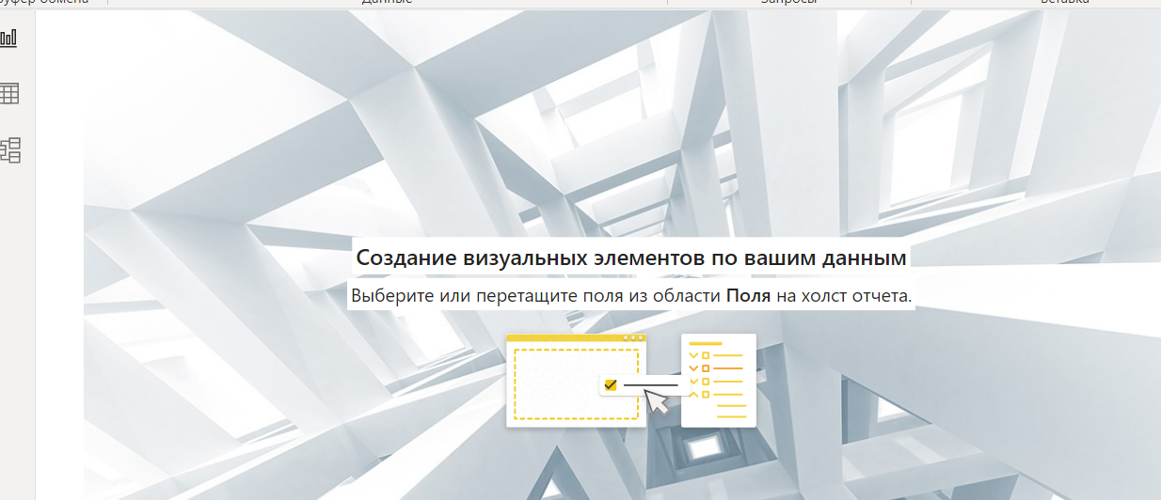

Донастроим фон: *Формат -> Фоновый рисунок -> Вписать изображение -> Заливка*. А также установим прозрачность 64%. В результате фон будет иметь следующий вид:

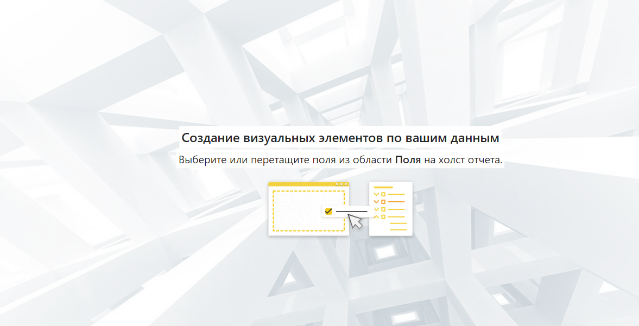

**Добавление текстового поля**

Добавим текстовое поле в отчет. Оно будет служить названием.

*Вставка -> Элементы -> Текстовое* поле 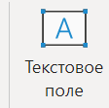

Делаем узкий длинный прямоугольник. Для этого необходимо тянуть за края. Кликаем

*Шрифт – Calibri, размер – 36, тип шрифта – жирный.*

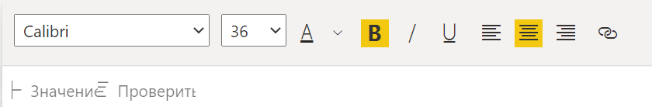

Далее справа на экране расположены настройки текстового поля:

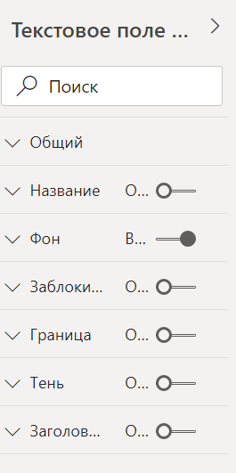

В разделе «Фон» выбираем *цвет фона – фиолетовый, прозрачность – 48%.*

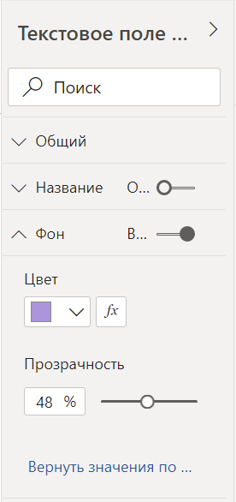

**Добавление срезов.**

Необходимо добавить 3 среза на дэшборд: *«Год», «Наименование товара», «Продавец»*

Добавим срез *«Продавец».* Остальные срезы необходимо самостоятельно разместить на дэшборде *аналогичным* образом.

В разделе *«Визуализации»* выбираем иконку *«Срез»:*

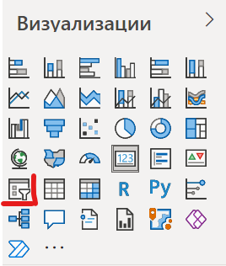

Затем в разделе «Поля» добавляем ссылку на искомую таблицу поля «Продавец»:

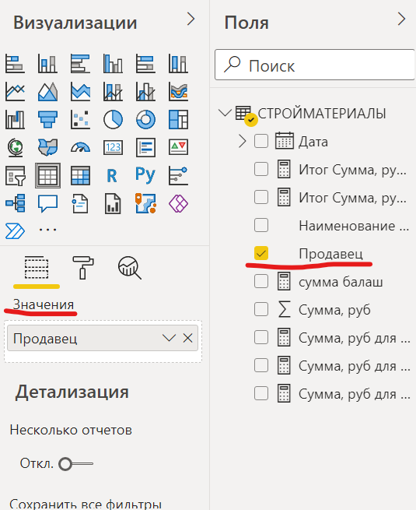

Переходим на вкладку «Формат» и применяем следующие настройки:

1. *Сетка -> Цвет горизонтальной сетки - сиреневый -> Цвет контура – фиолетовый –> Размер текста – 15пт*
2. *Стиль -> Полужирный заголовок*
3. *Фон -> «Откл»*

Таким образом, срез должен иметь следующий вид:

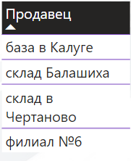

Аналогично создаем срезы для полей: *«Год», «Наименование товара».*

**Добавление диаграмм**

На дэшборд добавим три диаграммы:

1. Диаграмма с областями и накоплением *«Вклад филиалов в общую выручку по времени, (руб.)»*
2. Круговая диаграмма *«Доля выручки филиалов, (руб.)»*
3. Линейчатая диаграмма с группировкой *«Продажи филиалов по группам товаров, (руб.)»*

Все необходимые диаграммы размещены на вкладки *«Визуализации»:*

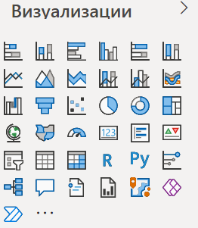

Построим диаграмму *«Продажи филиалов по группам товаров, (руб.)»*

Кликнем по соответствующей иконке на вкладке *«Визуализации» *

Применим следующие настройки:

1. Вкладка «*Поля*» должна выглядеть следующим образом:

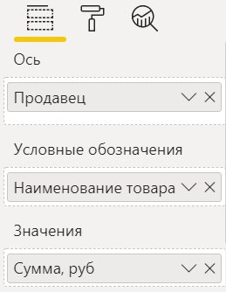

1. Вкладка «*Формат*» должна иметь следующие настройки:

* Условные обозначения -> Положение *«Снизу по центру»* -> Название *«Вкл»* -> Шрифт «Arial Black», размер 9 пт
* Название *«Продажи филиалов по группам товаров, (руб.)»,* Выравнивание *«по середине»,* цвет фона – *«сиреневый»*

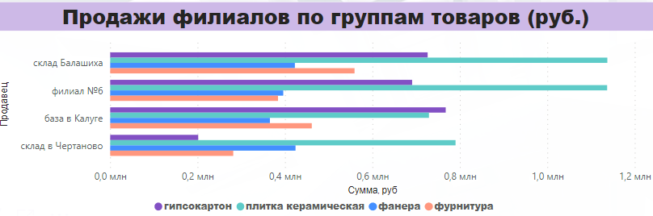

Аналогичным образом добавить другие диаграммы, подумать какие значения использовать.

**Добавление метрик.**

Во вкладке «Главная» в разделе «Вычисления» добавляем метрику путем нажатия кнопки «Быстрая мера»:

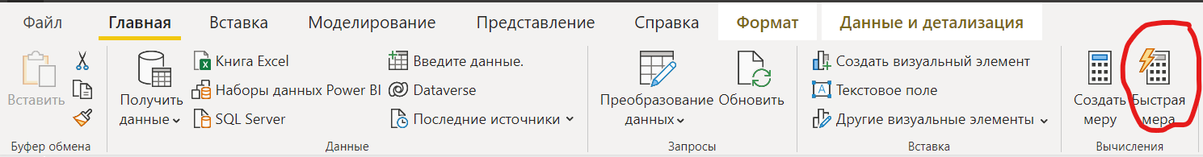

Вычисления. Для добавления поля, не зависящего от какого-либо параметра, например, для постоянного отображения общей суммы проданных товаров добавляем тип вычисления *«Итог для категории (фильтры не применены)»,* «Базовое значение» выбираем поле *«Сумма»,* Категория – *«Продавец».* И жмем кнопку *«ОК» .*

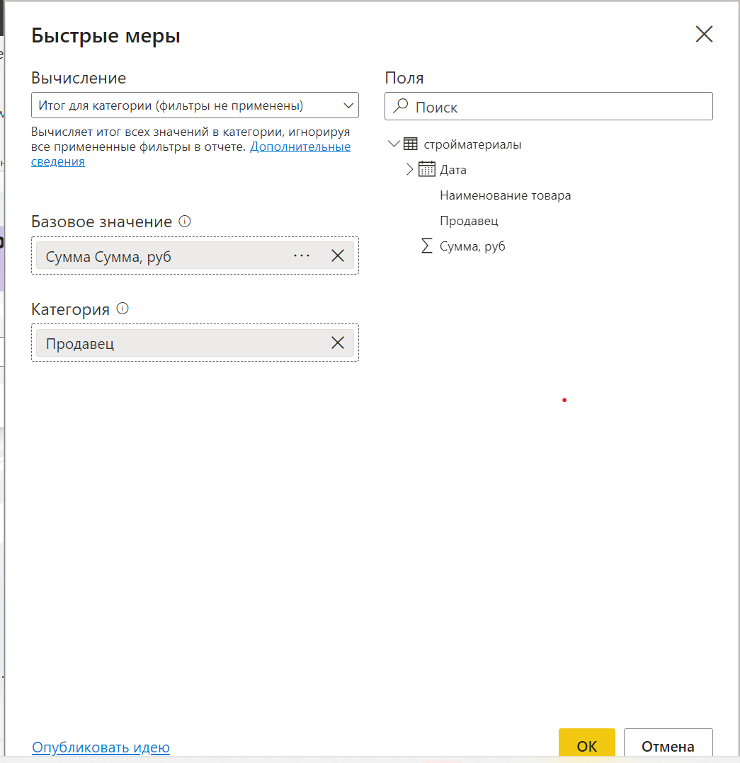

В результате данной операции у нас создалось новое поле «*Итог для категории (фильтры не применены)»* в разделе «*Поля*»

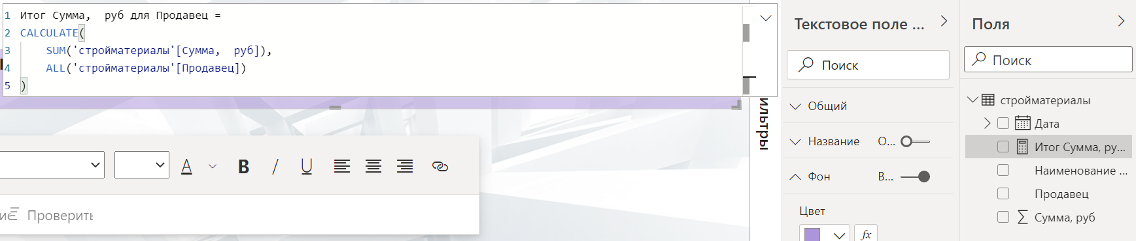

Здесь же и переименуем его. Правый клик по «*Итогу….».* Выбираем пункт «*Переименовать*»

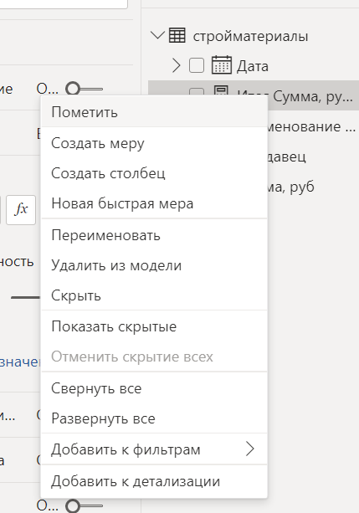

Назовем его «*Итоги всего».*

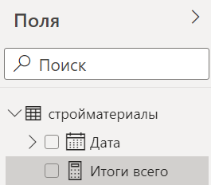

Отобразим данное поле на дэшборде. В разделе «*Визуализации*» выбрать элемент «*Карточка*».

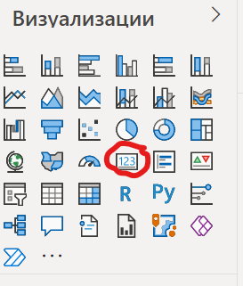

Добавляем форму, выбираем поле «*Итоги всего*». В поле подставится сумма в исходном формате.

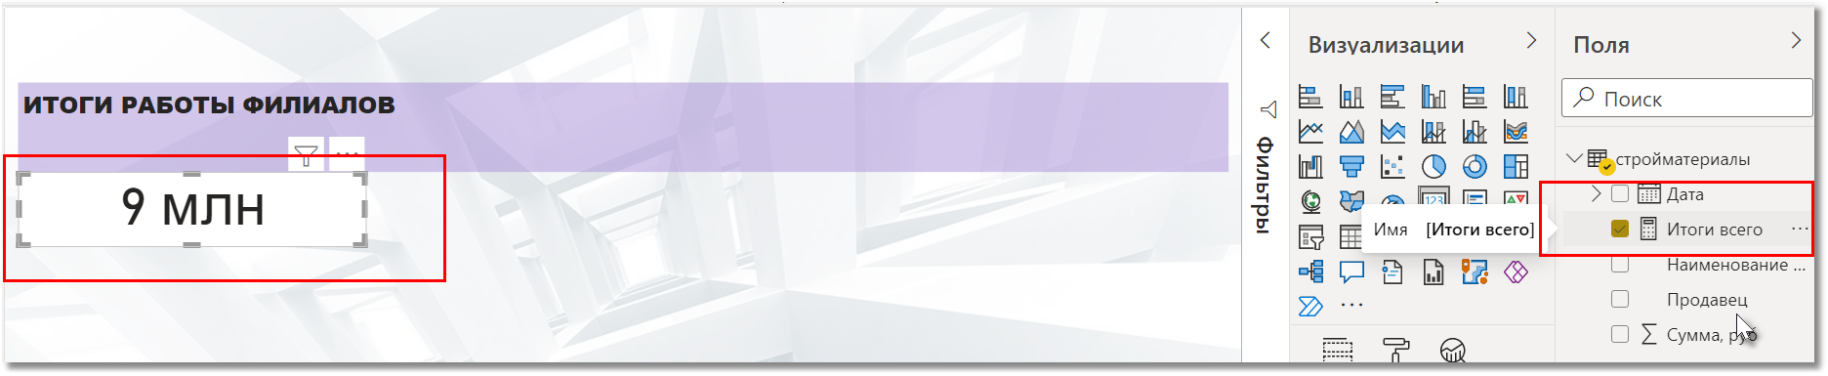

Исправим формат на нужный. В разделе «*Визуализации*» в меню «*Метка данных*» пункт «*Показывать единицы*» исправим на «*Нет*»:

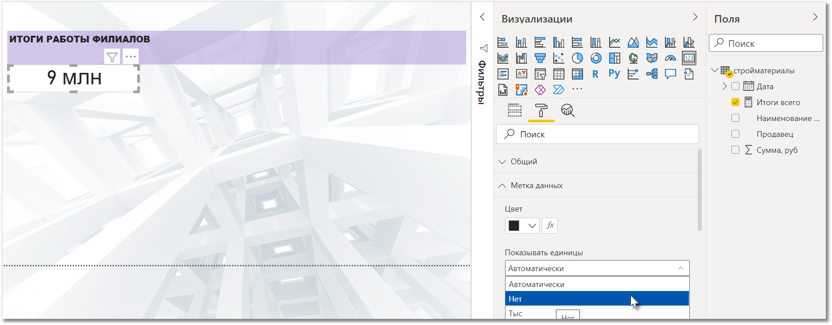

Результат:

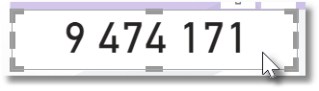

Для добавления результатов продаж по каждому из филиалов добавим меру «*Отфильтрованное значение*»:

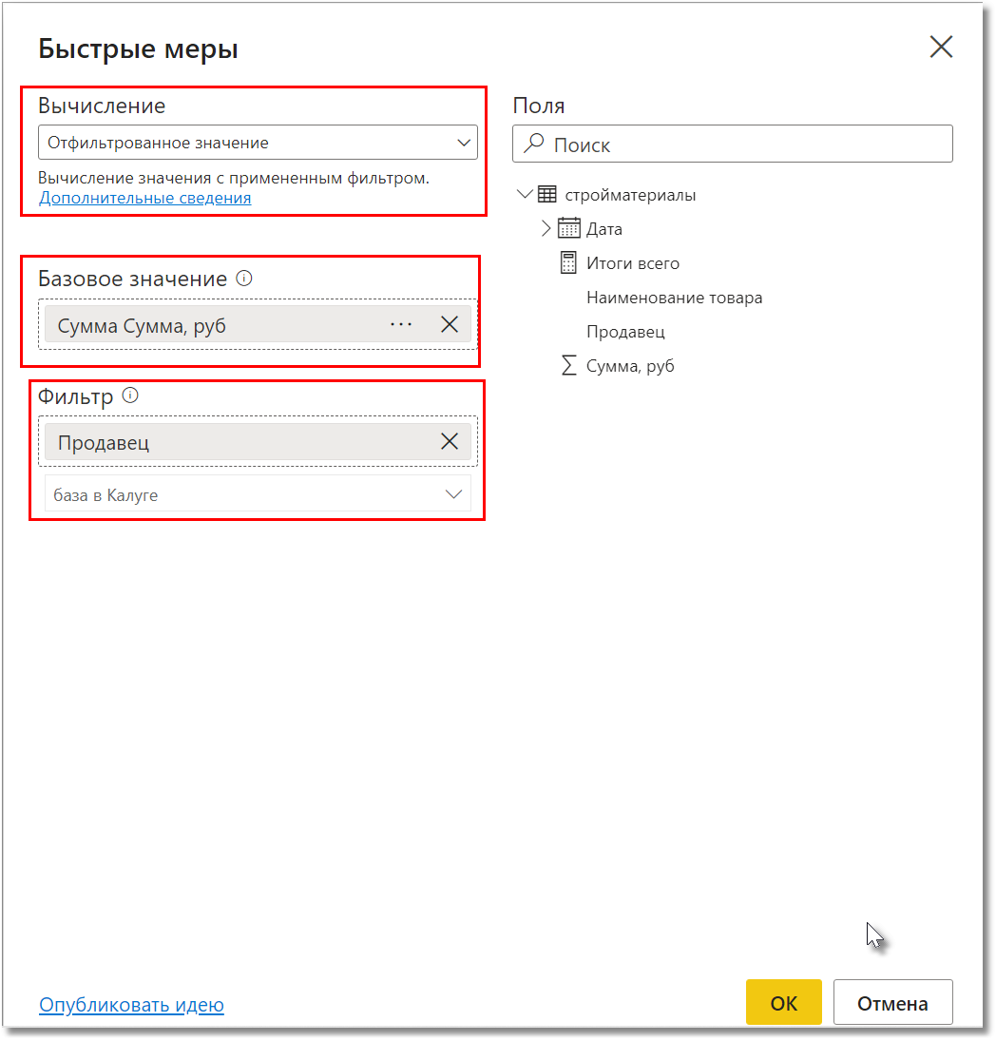

Правый клик мыши по созданной мере. Переименуем нашу меру на «*Итоги по *выбранный фильтр\**», исправим форматирование и добавим карточку:

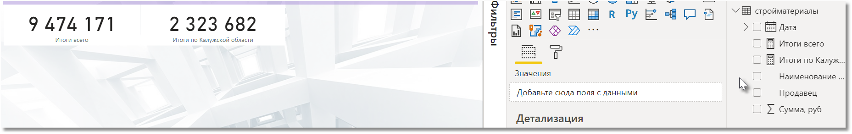

Добавляем название «визуальной кнопки» - Формат -> «Название» - «вкл» -> «ИТОГО». Шрифт – 21пт, выравнивание по середине.

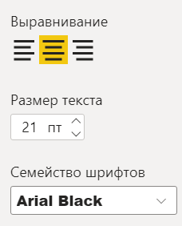

А также фон:

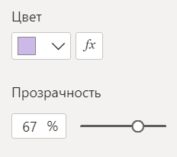

В итоге «Визуальная кнопка» примет вид: 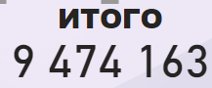

Аналогично необходимо добавить кнопки для Калуги, Балашихи, Чертаново и филиал №6.

**Заключительный этап создания дашборда**

Размещаем созданные объекты на странице нашего аналитического отчета и группируем все объекты.

Для этого необходимо выделить все объекты и произвести следующие действия : *Формат – «Сгруппировать»*

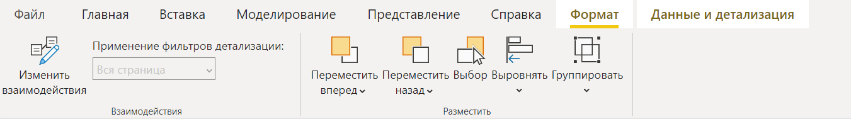

Дашборд имеет следующий вид:



*На заметку:* при экспорте в формат .pdf дэшборд имеет статичный вид.